商丘一高2016～17学年第一学期期末考试
高一数学试卷（文科）
命题： 审题：
考试时间：120分钟 试卷满分：150分
第Ⅰ卷（选择题，共60分）
- 选择题:（本大题共12小题，每小题5分，共60分）
（1）在空间直角坐标系中，点$A(0，1，2)，B(1,2,3)$.若点A关于平面$\text{xoy}$对称点为，则
（A） $\sqrt{3}$ (B) $5$ (C) $\sqrt{\text{35}}$ (D) $3\sqrt{3}$
（2）已知集合$A=\left\{x|x^{2}+x−2<0\right\},B=\left\{x|y=\frac{1}{\sqrt{1−x}}\right\}$，则
（A） $A∩B=φ$ (B) $A∪B=R$ (C) $A⊆B$ (D) $A⊇B$
（3）已知直线$2x+\text{ay}−1=0$与直线$\text{ax}+(2a−1)y+3=0$垂直，则$a=$
（A） $−\frac{1}{2}$ (B) $0$ (C) $−\frac{1}{2}或0$ (D) $−2或0$
（4）若偶函数$f(x)$在区间$(−∞,0]$上单调递减，且$f(3)=0$，则不等式$(x−1)f(x)>0$的解集是
(A) $(−∞,−1)∪(1,+∞)$ (B)$(−3,1)∪(3,+∞)$
(C) $(−∞,−3)∪(3,+∞)$ (D) $(−3,1]∪(3,+∞)$
（5）已知圆C的圆心是直线$x−y+1=0$与$x$轴的交点，且与直线相切.则圆C的方程为
（A） $(x+1)^{2}+y^{2}=\frac{4}{5}$ (B) $(x−1)^{2}+y^{2}=\frac{4}{5}$
(C) $(x−1)^{2}+y^{2}=\frac{\text{16}}{5}$ (D) $(x+1)^{2}+y^{2}=\frac{\text{16}}{5}$
（6）函数$f(x)=\begin{aligned}\left\{{\text{log}}_{2}x,x>2 | \right.\end{aligned}$的值域为R，则常数的取值范围是
（A） （B） （C） （D）

（7）若$f(x)=\sqrt{1−3^{x}+9^{x}}$的定义域为$[1,+∞)$，则$f(x)$的值域为
（A） (B) (C) (D)
（8）已知$A,B$两点分别在两条相互垂直的直线$x−3y=0与\text{ax}+y=0$上，且线段$\text{AB}$的中点为$(\frac{9}{a},0)$，则线段$\text{AB}$的长度为
（A） 6 (B) 5 (C) 4 (D) 7
（9）已知函数$f(x)=\frac{\text{kx}+7}{{\text{kx}}^{2}+2\text{kx}+3}\text{的定义域为}R$,则$k$的取值范围是

（A） $k≤0或k>3$ （B） $0<k<3$ （C） $0≤k<3$ （D） $0≤k≤3$
（10）设$m,n$是两条不同的直线，$α，β$是两个不同的平面.给出下列四个命题：
①若； ②若；
③若； ④.
则正确命题的序号为
（A） ①② (B) ③④ (C) ②④ (D) ①③
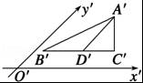
（11）如图所示的是水平放置的三角形直观图，是中边上的一点，且 离比离近，又轴，那么原的三条线段中
(A) 最长的是，最短的是 (B) 最长的是，最短的是
(C) 最长的是，最短的是 (D) 最长的是，最短的是
（12）定义域为R的函数$f(x)=\begin{aligned}\left\{\text{lg}|x−4|,x≠4 | \right.\end{aligned}$，若关于$x$的方程$f^{2}(x)+\text{bf}(x)+c=0$有 5个不同的实数解等于
（A） 0 （B） $4\text{lg}2$ （C） $3\text{lg}2$ （D） $\text{lg}2$
第Ⅱ卷（非选择题资*源%库 ziyuanku.com，共90分）
二、填空题（本题共4题，每题5分，共20分）
（13）已知幂函数$f(x)\text{经过点}(\frac{1}{9},\frac{1}{3})$，则$f(\text{16})=$___________.
（14）已知圆的方程为$x^{2}+y^{2}−6x−8y=0$，设该圆过点$(3,5)$最短弦长为____________.
（15）关于函数$f(x)=\text{ln}(1−x)−\text{ln}(1+x)$，有下列结论：
①$f(x)$的定义域为$(−1,1)$;②$f(x)$的图象关于原点成中心对称;
③$f(x)$在其定义域上是增函数;④对$f(x)$的定义域中任意$x$有$2f(x)=f(\frac{2x}{x^{2}+1})$．
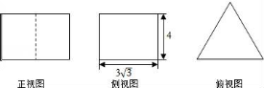
其中正确的命题序号为________________.
（16）若一个底面为正三角形、侧棱与底面垂直的棱柱的三视图如右图所示，则这个棱柱的外接球的表面积为_______________.
三、解答题（本题共6题，17题10分，18-22各12分，解答题需写出必要步骤，否则不给分）
（17）已知函数的定义域为，函数的值域为.
（Ⅰ）求；
（Ⅱ）若且，求实数的取值范围.
（18）已知直线$l$过点$(3,5)$
（Ⅰ）若直线 $l$ 的在$x$轴$y$轴的截距绝对值相等，求直线$l$的方程；
$来&源：ziyuanku.com（Ⅱ）若直线$l$与圆$x^{2}+y^{2}−2x+2y−2=0$相切，求直线 $l$的方程.

(19)如图，在四棱锥中，底面是正方形，底面，分别是的中点，且．
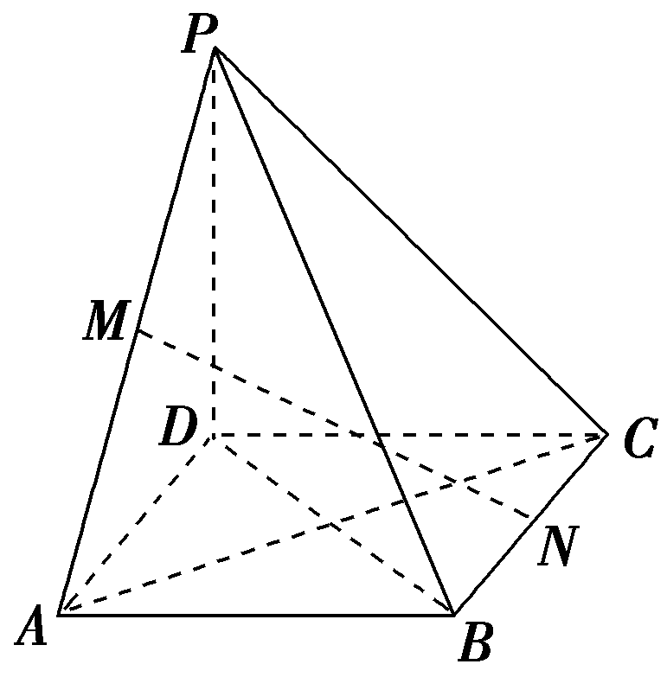
（Ⅰ）求证：；
（Ⅱ）求证：平面平面；
（Ⅲ）求四棱锥的体积.
(20) 若是定义在$(0,∞)$上的增函数，对一切$x>0,y>0$,满足. 且$f(9)=2$. （Ⅰ）求$f(3)$的值；
（Ⅱ）解不等式.
(21)对于函数$f(x)$若存在$x_{0}∈R$，使得$f(x_{0})=x_{0}$成立，则称$x_{0}$为$f(x)$的天宫一号点，已知函数$f(x)={\text{ax}}^{2}+(b−7)x+\text{18}$的两个天宫一号点分别是$−3$和2.
（Ⅰ）求$a$，$b$的值及$f(x)$的表达式；
（Ⅱ）当$f(x)$的定义域是$[t,t+1]$时，求函数$f(x)$的最大值$g(t)$.
(22)已知圆$C:x^{2}+y^{2}−2x+4\text{my}+4m^{2}=0$,圆$C_{1}:x^{2}+y^{2}=\text{25}$，直线$l$:$3x−4y−\text{15}=0$.
（Ⅰ）求圆$C_{1}:x^{2}+y^{2}=\text{25}$被直线$l$截得的弦长；
（Ⅱ）当$m$为何值时，圆$C$与圆$C_{1}$的公共弦平行于直线$l$；
（Ⅲ）是否存在$m$，使得圆$C$被直线$l$所截的弦$\text{AB}$中点到点$P(2,0)$距离等于弦$\text{AB}$长度 的一半？若存在，求圆$C$的方程；若不存在，请说明理由.

高一数学2016～17第一学期期末试卷（文科）答案
- 选择题
1 | 2 | 3 | 4 | 5 | 6 | 7 | 8 | 9 | 10 | 11 | 12
D | C | C | B | A | B | B | A | C | D | C | B

- 填空题
13. 4 14.$4\sqrt{6}$ 15. ①②④ 16. $\text{64}π$
- 解答题
17解：（1）：，， 4分∴； 6分
（2）由题意：，故，……… …………8分
解得， 所以实数的取值集合为. …………10分
18解:（1）当截距均为0$来&源：ziyuanku.com时，直线方程为$5x−3y=0$ …………………2分
当截距均不为0时，设直线为；
把点$(3,5)$代入方程得$a=−8,b=2$ ………4分
所以直线方程为 .......6分
- 由题意：圆的圆心坐标为$(1,−1)$，半径为$2$
当直线斜率不存在时，方程为$x=3$，与圆相切……… …………8分
当直线斜率存在时，设直线方程为$y=k(x−3)+5,即\text{kx}−y+5−3k=0$
点（1，-1）到直线的距离为$d=\frac{|6−2k|}{\sqrt{k^{2}+1}}=2$，得$k=\frac{4}{3}$
所资*源%库 ziyuanku.com以直线的方程为$4x−3y+3=0$ ..........10分
所以直线的方程为$4x−3y+3=0$与$x=3$ .........12分
19解：（1）取$\text{AD}$中点$E,\text{连结}\text{ME},\text{NE}$又因为$M,N是\text{PA},\text{BC}\text{的中点}$
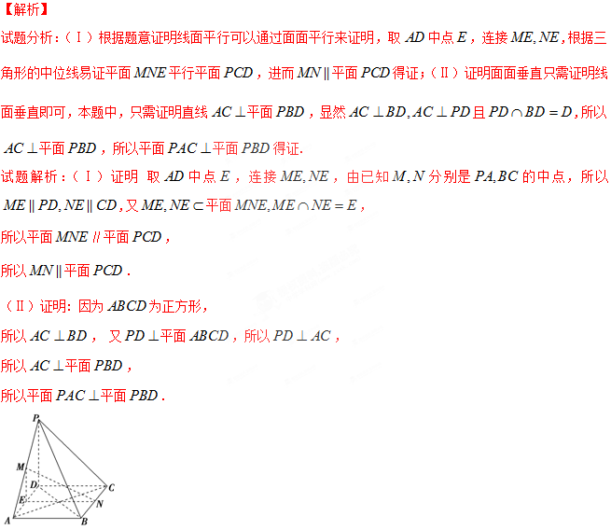
得在三角形$\text{PAD}\text{与正方形}\text{ABCD}\text{中，}\text{ME}\text{//}\text{PD},\text{NE}\text{//}\text{CD}$所以得$\text{ME}\text{//}\text{平面}\text{PCD},\text{NE}\text{//}\text{平面}\text{PCD}\text{，所以平面}\text{MNE}\text{//}\text{平面}\text{PCD}$
所以$\text{MN}\text{//}\text{平面}\text{PCD}$.........4分
- 因为四边形$\text{ABCD}\text{为正方形，所以得}\text{AC}⊥\text{BD}$,又因为$\text{PD}⊥\text{底面}\text{ABCD},\text{所以}\text{PD}⊥\text{AC}$,
所以$\text{AC}⊥\text{平面}\text{PBD},\text{所以平面}\text{PAC}⊥\text{平面}\text{PBD}$....资*源%库.....9分
(3)由$\text{AD}=2\text{PD}=2\text{，所以}\text{PD}=1$
所以$V_{P−\text{ABCD}}=\frac{1}{3}×S_{\text{四边形}\text{ABCD}}×\text{PD}=\frac{1}{3}×4×1=\frac{4}{3}$........12分
资*源%库
20解：（1）令$x=9,y=3,得f(3)=f(9)−f(3)$，所以$f(3)=1$...4分
（2）$x=\text{81},y=9,$得$f(9)=f(\text{81})−f(9),且f(9)=2,得f(\text{81})=4$....6分
又由已知得$f(3(x+3))<4\text{，即}f(3(x+3))<f(\text{81})$，.......8分
又因为$\text{函数}f(x)在(0,+∞)\text{上为增函数，}$
所以$\begin{aligned}\left\{3(x+3)<\text{81} | \right.\end{aligned}$........11分
所以不等式的解集为$(−3,\text{24})$..........12分
21解（1）依题意得$f(−3)=−3$，$f(2)=2$，
即$\begin{aligned}\left\{9a+\text{21}−3b+\text{18}=−3, | \right.\end{aligned}$ 解得$\begin{aligned}\left\{a=−3, | \right.\end{aligned}$……………4分
∴$f(x)=−3x^{2}−2x+\text{18}$.………………………………5分
（2）①当区间$[t, t+1]$在对称轴$x=−\frac{1}{3}$左侧时，即$t+1≤−\frac{1}{3}$，也即$t≤−\frac{4}{3}$时，
$f(x)$的最大值为$f(t+1)=−3t^{2}−8t+\text{13}$；………………………………7分
②当对称轴$x=−\frac{1}{3}$在$[t, t+1]$内时，即$t≤−\frac{1}{3}<t+1$，
也即$−\frac{4}{3}<t≤−\frac{1}{3}$时，$f(x)$的最大值为$f(−\frac{1}{3})=\frac{\text{55}}{3}$；…………………9分
③当$[t,t+1]$在$x=−\frac{1}{3}$右侧时，即$t>−\frac{1}{3}$时，…………………………11分
$f(x)$的最大值为$f(t)=−3t^{2}−2t+\text{18}$，
所以$g(t)=\begin{aligned}\left\{−3t^{2}−8t+\text{13}, t≤−\frac{4}{3}, | \right.\left\{\frac{\text{55}}{3}, −\frac{3}{4}<t≤−\frac{1}{3}, | \right.\end{aligned}$………………………………12分
22解：（1）因为圆$C_{1}：x^{2}+y^{2}=\text{25}$的圆心O坐标为$(0,0)$，半径为5
则圆心O到直线$l:3x−4y−\text{15}=0$的距离为$d=\frac{\text{15}}{5}=3$，.......2分
所以直线$l$被圆$C_{1}：x^{2}+y^{2}=\text{25}$截得的弦长为$2\sqrt{5^{2}−3^{2}}=8$.....3分
- 圆$C$与圆$C_{1}$的公共弦直线为$2x−4\text{my}−4m^{2}−\text{25}=0$，....4分
因为该弦平行于直线$l:3x−4y−\text{15}=0$，
所以$\frac{3}{2}=\frac{4}{4m}≠\frac{\text{15}}{4m^{2}+\text{25}},得m=\frac{2}{3}$..........6分
经检验符合题意，所以$m=\frac{2}{3}$.......7分
（3）假设这样实数m存在．资*源%库
设弦AB中点为M，由已知得|AB|=2|PM|，即|AM|=|BM|=|PM|
所以点P（2，0）在以弦AB为直径的圆上． …（9分）
设以弦AB为直径的圆方程为：x²+y²﹣2x+4my+4m²+λ（3x﹣4y﹣15）=0，
则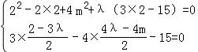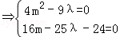
消去λ得：100m²﹣144m+216=0，25m²﹣36m+54=0
因为△=36²﹣4×25×54=36（36﹣25×6）＜0
所以方程25m²﹣36m+54=0无实数根，
所以，假设不成立，即这样的圆不存在．.......12分

